**\*\* AVISOS IMPORTANTES \*\***

Por favor, lea este texto en su totalidad y compréndalo antes de realizar ninguna solicitud de revisión. Marque con una [X] cada uno de los ítems para confirmar que los ha leído y entendido.

**\* Recuerde que:**

[X] Sus profesores no son los aseguradores de calidad de su proyecto. No es su misión encontrar los problemas que haya en el mismo durante las clases de seguimiento.

[X] No es responsabilidad de los profesores organizar el programa de trabajo de los estudiantes. En cada clase se avanza según el trabajo presentado.

[X] Se realizaron ejercicios de análisis hasta la lección L04 para clarificar aspectos que los estudiantes han debido tener en cuenta en sus proyectos.

**\* De cara a la revisión:**

[X] Elija en su grupo a una persona que actúe como secretario y gestione las solicitudes en nombre del grupo.

[X] Asegúrese de que realmente hay un error en la evaluación de algún requisito. El objetivo de una revisión es corregir errores, nada más. Si no encuentra ningún error de evaluación, por favor, absténgase de solicitar una revisión.

[X] Describa el error justo debajo de los comentarios del profesor (en gris), usando un párrafo con el estilo (“Comment - Student”). Si lo considera oportuno, puede usar un vídeo para documentar el problema que encuentre; no olvide que dicho vídeo debe alojarse en cualquier sistema de almacenamiento de la USE. Si su hoja está corrupta y no tiene el estilo indicado, defínalo Ud.

**\* Si se presenta a la próxima convocatoria:**

[X] Entregue exactamente la hoja de evaluación que se le está proporcionando adjunta a este mensaje. Conserve el nombre del archivo, así como los comentarios de los profesores.

[X] Los comentarios de los profesores destacan problemas que justifican que una solución no sea considerada válida. Puede haber más problemas no mencionados y todos ellos son fáciles de encontrar siguiendo las metodologías explicadas en clase.

[X] Algunos comentarios documentan deficiencias menores. Si persisten en la próxima convocatoria, el requisito correspondiente será considerado inválido.

[X] Explique que ha hecho para corregir los problemas indicados en esta hoja de evaluación.

**Resolución de los errores en el proyecto.**

**Entregable 1:**

Respecto a la falta de diversas issues en el dashboard, se ha procedido a crear nuevas issues para la siguiente convocatoria haciendo referencia a las tareas realizar necesarias indicadas en la asignatura:

**Entregable 2:**

Este sí se define, pero en un validador creado para la clase denominado **FligthCrewMemberValidator**, este es llamado mediante el índice **ValidFlightCrewMember.** Sin embargo, se ha añadido a la propiedad del rol el @ValidString necesario:

**Entregable 3:**

En cuanto a los errores de internacionalización se ha procedido a añadir entradas al fichero validation-es.

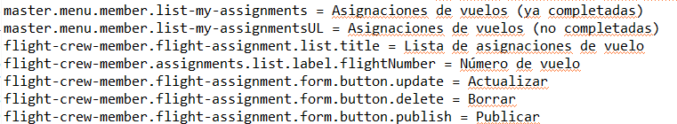

Siguiendo con el error que permite actualizar de manera manual la fecha de úlitma actualización

Se ha añadido al fichero form.jsp de las asignaciones de vuelo una propiedad al componente que hace referencia a la última actualización.

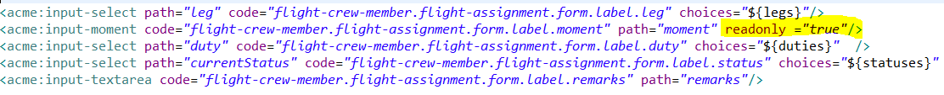

Por otro lado se ha modificado en la clase **FlightAssignmentUpdateService**, **FlightAssignmentCreateService** y **FlightAssignmentPublishService** el método **bind** para que la fecha se actualice automáticamente cuando se vaya a actualizar, crear o publicar el formulario de asignación de vuelo.

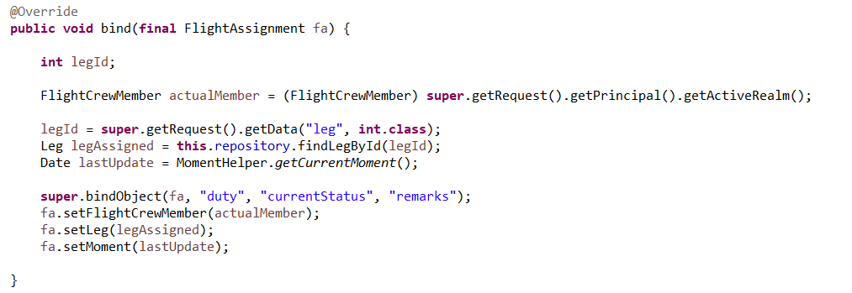

Respecto al error comentado:

Se ha procedido a cambiar el csv de las asignaciones de vuelo “flight-assigment.csv” para que solo existan asignaciones de vuelo conectadas con legs ya publicadas:

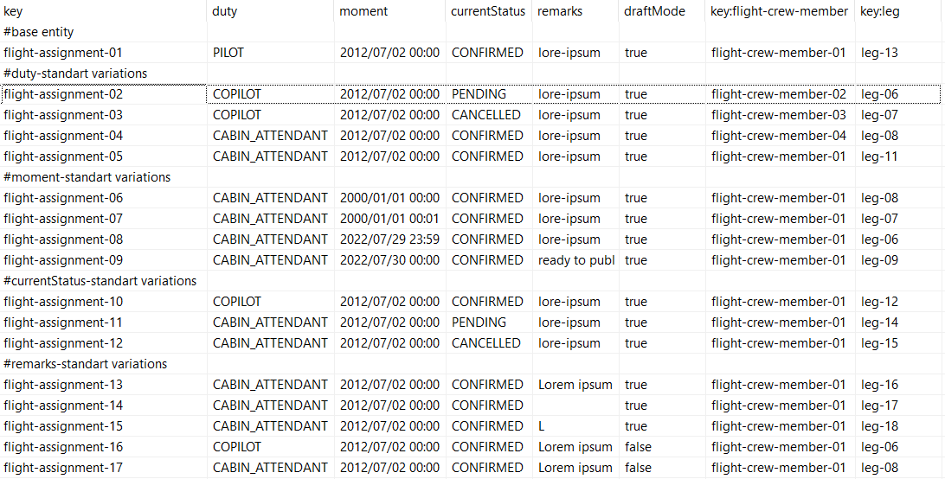

También se han modificado las peticiones a la base de datos para que solo recopilen asignaciones de vuelo conectadas con legs ya publicadas (En principio no sería necesario puesto que la base de datos no cuenta con ninguna asignación de vuelo con asignaciones de vuelo no publicadas. Sin embargo, se ha decidido dicha modificación con el objetivo de que bajo ningún concepto se pudieran llegar a mostrar asignaciones de vuelo con legs no publicadas)



Respecto a los desplegables de los formularios de las asignaciones de vuelo se ha modificado la función **getPosibleLegs** en los diferentes servicios para que solo muestre las legs ya publicadas y futuras, tal y como se indica en la corrección.

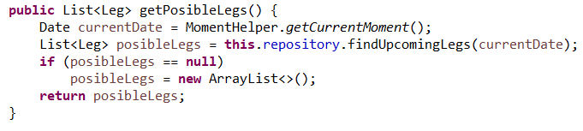

Con este cambio, las asignaciones de vuelo asociadas a legs ya completadas que no se hayan publicado todavía, tendrán un desplegable en el que no tendrá ninguna leg asociada ya completada pero tendrá todas las demás no completadas para poder seleccionar, con el objetivo de poder reutilizar la asignación de vuelo, para ello se ha llevado a cabo una pequeña modificación en el método unbind del servicio **FlightAssignmentShowService, FlightAssignmentUpdateService y FlightAssignmentPublishService**.

Para **FlightAssignmentShowService.**

Para **FlightAssignmentUpdateService , FlightAssignmentPublishService, FlightAssignmentDeleteService**.

Ejemplo de vista de una asignación de vuelo no publicada con una leg pasada:

Respecto a los posteriores errores comentados:

El mensaje de comprobación está mal escrito ya que debería indicar que la leg debe estar sin completar para poder ser publicada. Para solucionar este error se ha añadido al dataset el valor booleano **showActivityLogs** que servirá para saber si la leg asociada a la asignación de vuelo es pasada o futura, lo que permitirá identificar si debe aparecer o no el botón publish según si la leg asociada de la asignación de vuelo es pasada o futura, así como hacer que el botón ActivityLogs solo aparezca en las asignaciones de vuelo ya completadas. Por otro lado se ha mantenido la comprobación para que una asignación de vuelo no se pueda publicar si la leg asociada ya está completada.

Asignación de vuelo asociada a leg ya completada sin publicar:

Asignación de vuelo asociada a leg no completada sin publicar:

